Slika, ki vsebuje besede miza

Opis je samodejno ustvarjen

Slika, ki vsebuje besede miza

Opis je samodejno ustvarjen

Slika, ki vsebuje besede besedilo

Opis je samodejno ustvarjen

Slika, ki vsebuje besede besedilo

Opis je samodejno ustvarjen

Slika, ki vsebuje besede besedilo

Opis je samodejno ustvarjen

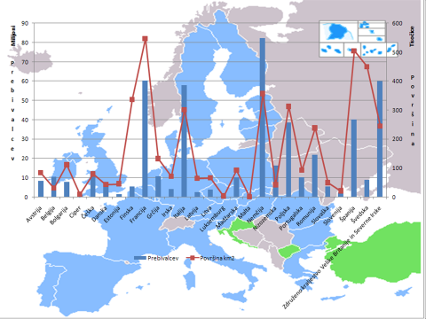

Slika, ki vsebuje besede miza

Opis je samodejno ustvarjen

Slika, ki vsebuje besede miza

Opis je samodejno ustvarjen

Slika, ki vsebuje besede besedilo, posnetek zaslona, računalnik, prenosnik

Opis je samodejno ustvarjen